
21일 14:30분 단체협약 갱신을 위한 실무소위원회를 열고 94개 쟁점조항에 대한 논의 끝에 38개조항에 대해 조문정리 및 현행유지에 구두합의했다.
단협, 추가 38개조항 구두합의
단체협약갱신소위, 56개 쟁점조항 차기회의서 논의예정
당당한 노동조합
발행,편집인:KT노동조합 TEL:031-727-4820~4855 FAX:02-750-5404 www.kttu.or.kr
개혁과 희망 그리고 안정
제 131 호
2003년 7월 22일
▲21일 단체협약갱신을 위한 실무소위원회에서 노사교섭위원들이 쟁점조항을 검토하고 있다.
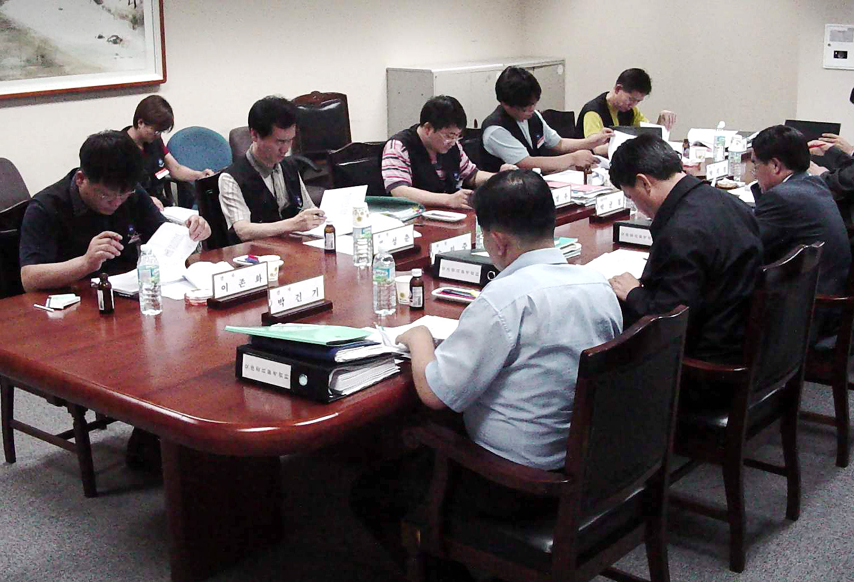
이후 단협 실무소위원회는 나머지 56개 쟁점조항에 대한 심도깊은 논의가 이뤄질 예정이다.
지난 14일 노사는 현행 단체협약 112개조와 부칙7개조 등 총 119개 조항을 검토해 간단한 조문변경과 현행유지 조항에 대해 의견일치를 보인 45개조항을 구두합의하고, 나머지는 74개조항과 신설을 요구한 항목에 대해서는 추후 심도깊게 논의하기로 결정한바 있다.
노동조합은 조합원들의 고용안정과 근로조건 개선을 위해 최선을 다하겠습니다. 조합원여러분들의 끊임없는 지지와 관심 부탁드립니다.
IT노협 주5일근무 워크샾 요구
사측임원 및 조합간부 공동모색 필요

한국IT산업노동조합협의회는 지난 23일 KT, SKT, KTI, 엔터프라이즈, KTF 회사측에 노동시간 단축을 위한 노사공동워크샾 개최를 제안했다.
주5일근무제는 시대의 흐름으로 자리하고 있으며, 이미 많은 사업장에서 실시하고 있다고 밝히고, 유무선 통신업종이 갖는 공통성에 기반해 5개 노사가 공동으로 머리를 맞대고 발전적이며 안정적인 결과를 모색해 보자며 제안의 배경을 설명했다.
참석범위는 사측 임원과 담당자, 노측은 조합간부 각 2인으로 구성할 것을 제안했으며, 통신노조의 연대를 통한 노동시간 단축제안으로 그 귀추가 주목되고 있다.
현재 금융노조가 주5일근무제를 시행하고 있고, 금속노조가 산별교섭을 통해 주5일근무제에 대해 합의했다. 또한 현대자동차, 기아자동차 및 상당수 기업들이 단체교섭을 통해 주5일 근무를 추진하고 있는 상황이다.

